工信部等三部门联合印发《制造业企业数字化转型实施指南》
为深入贯彻习近平总书记关于信息化和工业化深度融合的重要指示批示精神，落实党中央、国务院决策部署，工业和信息化部、国务院国有资产监督管理委员会、中华全国工商业联合会等三部门近日联合印发《制造业企业数字化转型实施指南》（以下简称《指南》），加快新一代信息技术全方位全链条普及应用，加速产业模式和企业组织形态变革，系统提升企业数字化水平，不断培育新质生产力发展新动能。
制造业数字化转型是当前阶段推进信息化和工业化深度融合的主要任务，企业是制造业数字化转型的主体。《指南》主要内容包括基本原则、分步实施、场景突破、分类推进、政策保障五个部分，涵盖企业实施数字化转型升级的目标导向、推进方法、关键切入口以及路径选择等一系列重要内容，为制造业企业运用数字技术转型升级提供通用参考。
下一步，工业和信息化部将会同有关部门，加强《指南》宣贯培训，强化工具准备、选型实施、政策引导、标准规范、资金支持、人才培养等企业数字化转型服务保障，扎实推动《指南》落地见效，推进制造业数字化转型走深走实，为加快推进新型工业化、构建现代化产业体系注入强劲动力。

关于印发《制造业企业数字化转型实施指南》的通知
工信部联信发〔2024〕241号
各省、自治区、直辖市及计划单列市、新疆生产建设兵团工业和信息化主管部门、国资委、工商联，有关中央企业、行业协会： 现将《制造业企业数字化转型实施指南》印发给你们，请结合实际认真贯彻执行。
工业和信息化部
国务院国有资产监督管理委员会
中华全国工商业联合会

2024年12月17日 制造业企业数字化转型实施指南 制造业数字化转型是运用数字技术对制造业研发生产全流程和产业链供应链各环节进行改造升级和价值重塑的过程，是制造业高质量发展的关键路径。制造业企业是制造业数字化转型的主体，为贯彻落实《制造业数字化转型行动方案》，为企业数字化转型提供指引，系统提升企业转型水平，促进实体经济和数字经济深度融合，加快推进新型工业化，特制定本指南。 一、总体要求 推动制造业企业数字化转型是一项系统工程，要以企业发展实际为出发点、以解决企业痛点难点问题为目标、以提升全要素生产率为导向、以场景数字化为切入点，综合考虑技术成熟度、经济可行性、商业模式可持续性，精准识别数字化转型优先领域和重点方向。深化新一代信息技术融合应用，加快产业模式和企业组织形态变革，提升企业核心竞争力，促进形成新质生产力。 坚持整体谋划，分步实施。遵循“规划-实施-评估-优化”持续改进的管理方法，制定企业数字化转型规划，明确转型方向和目标，由点及面、由浅及深、由易及难分步推进数字化转型。 坚持问题导向，系统推进。聚焦需求侧共性问题找准转型切入点，分行业构建体系化的数字化转型场景图谱，明确推进路径，提升通用工具产品供给能力，以场景转型之“和”形成企业整体转型之“解”。 坚持需求导向，分类施策。立足大中小企业发展实际和个性化转型需求，明确不同类型企业的数字化转型重点和策略，形成差异化的转型实施方案，引导大中小企业协同转型和融通发展。 坚持市场主导，政府引导。充分发挥市场在资源配置中的决定性作用，引导数字化要素向制造业企业集聚，以规模化应用畅通供需循环。更好发挥政府引导作用，强化标准、人才、产融等政策保障，形成转型推进合力。 二、分步组织实施 （一）制定转型规划企业综合利用两化融合管理体系、数字化转型成熟度、智能制造成熟度、中小企业数字化水平评测等参考标准开展评估诊断，系统梳理企业自动化、信息化基础条件，准确摸清企业数字化发展实际情况，识别转型痛点需求和应用场景，开展投入产出测算和风险评估，明确转型目标和方向。结合系统工程（MBSE）方法论编制规划方案，体系化设计数字化转型的目标愿景、任务框架、系统架构、技术路线、标准体系、实施任务、投入预算和保障条件，建立分阶段子任务和实施项目清单，为下一步组织实施提供清晰明确的方向内容。 （二）组织落地实施企业系统加强组织和条件保障，结合条件设置首席信息官（CIO）、首席数据官（CDO）等岗位，组建专门的数字化转型队伍，持续加大数字化投入。引导全员强化数字化理念，持续提升互联网思维、大数据思维，推动基于数据的产品创新，优化产品数据服务。按需遴选外部服务商，强化软件开发商、自动化集成商、平台服务商的深度整合，形成系统实施推进合力。高标准推进项目实施，深度介入外包开发过程，强化过程监督、质量管控和知识产权保护，推动数字化项目与企业业务更好适配融合，充分运用新一代信息技术提高精益管理能力、提升运营效率，不断优化数字化转型实施效果。 （三）开展成效评估企业以经营目标改善和业务流程优化为导向，开展转型绩效评价，聚焦营收增长率、利润率、研发周期、生产运营效率、库存周转率、客户满意度等指标，梳理总结转型目标达成情况，提出优化改进方向。开展数字化能力评价，聚焦系统易用性、标准符合性、数据质量水平等指标，梳理总结存在的问题，提出改进措施。成效评估可采用自评估或第三方评价等方式，企业参与评估人员应涵盖企业管理者、各业务部门责任人以及一线技术工人。 （四）推进迭代优化企业根据数字化成效评估结果，针对转型实施中的短板和不足，迭代解决方案版本，强化安全防护，优化实施效果。立足自身战略定位和业务发展方向，进一步制定下阶段数字化转型目标和任务，统筹推进场景数字化改造和业务数字化升级，持续强化全流程精益管理水平，实现数字化转型的螺旋式提升。 三、聚焦场景突破 （一）强化研发设计云端协同引导企业开展云端研发设计，按需订阅产品设计、仿真模拟等软件服务，提升产品仿真效率，降低软件运维成本。推动企业开展协同研发设计，特别是鼓励以高端装备为代表的制造业企业建设协同设计平台，强化设计协同，鼓励配套零部件企业使用平台，缩短产品设计周期。鼓励企业探索智能研发新应用，开发“人工智能+”研发设计软件，构建设计模型、仿真模型等数据集，开展模型训练，发展创成式设计、实时仿真等创新应用，加速新产品研发。 （二）推动生产过程智能转型引导企业开展生产全过程的透明化管理，鼓励部署基于工业互联网平台的订单管理、设备管理、质量管理等轻量化工业APP，提升生产过程的数字化管控能力。引导流程工业企业部署先进控制系统（APC）、实时优化控制系统（RTO），推广基于数字孪生的生产决策管控应用，通过贯通数字主线提升生产工艺、装备调参、物料平衡等生产作业的智能化水平。引导离散工业企业实施基于模型的系统工程，基于工业互联网平台打通设计、排程、加工、检测等数据流转，发展“人工智能+”外观设计、排程排产、缺陷检测等新模式，通过模型传递持续提升生产效率和产品质量。鼓励企业基于实时数据开展节能降耗、减碳环保、安全生产等领域探索实践，以数字化提升企业绿色化、安全化水平。 （三）加速运维服务模式创新引导企业在客户管理、售后服务等领域率先应用生成式人工智能技术，降低服务成本、提高服务效率。鼓励企业开展存量设备管理优化，实时采集分析设备运行数据，探索推动人工智能在设备运维场景落地，开发实时监测、运行优化、自动告警和预测性维护等应用，保障设备的高效运行和安全稳定。鼓励企业挖掘设备和产能潜在价值，基于工业互联网平台共享设备信息和闲置产能，发展融资租赁、供应链金融、共享制造等增值服务。创新基于数据的产品服务化、工程服务化和知识服务化等服务模式，推动企业向产业链价值链高端跃升。 （四）促进经营管理流程优化引导集团型企业建设统一的经营管理平台，开展端到端的流程重构和组织优化，实现基于平台的跨层级、跨企业协同管理。引导企业基于人工智能、大数据等技术重构和集成商业智能（BI），通过办公自动化（OA）、企业资源计划（ERP）、客户关系管理（CRM）等不同业务信息系统，开展经营数据汇聚和经营分析模型应用，实现基于模型的智能决策。鼓励企业通过数字化手段优化财务管控流程，通过财务系统与业务系统集成，实现业务活动全流程资金及时响应。 （五）提升供应链弹性和韧性引导企业构建基于工业互联网平台的多级供应商采购管理系统，基于模型优化供应资源结构，及时备份关键供应节点，保障供应持续稳定。基于数字化平台开展订单全流程跟踪，基于数据优化仓储布局和出入库管理，基于模型算法设计优化供应物流网络，实现订单精准配送和准时交付。全维度绘制客户画像，开展产品全流程信息追溯，实时响应客户产品维保需求，提升售后服务水平和交付质量。利用大数据建模构建供应链风险预测分析和评估诊断模型，基于模型对供应链风险精准识别和应急防控。 （六）探索跨场景集成优化引导行业龙头企业绘制重点行业、重点产业链数字化转型场景图谱，推动产业链环节的模块化表达，引导企业开展跨场景数据、模型流转应用探索，带动上下游工具打通、数据互连、模型互认，建立功能完备的产品工具体系，实现跨场景环节的协同优化。引导企业开展产品全生命周期管理，构建基于模型的系统工程（MBSE）方法开展产品模型在需求、设计、分析、验证等集成管理，提高产品设计、生产、运维一体化管理水平。鼓励企业基于数据和模型重塑业务系统、创新商业模式，打通用户需求和企业产能、研发设计和售后服务之间的数据流，发展大规模定制化生产、产品全生命周期管理等新模式。引导企业开展工业操作系统转型升级，提升工业操作系统产业链供应链安全和韧性水平。 四、强化分类推进 （一）行业龙头企业引领“链式”转型行业龙头企业充分发挥引领带动作用，以提高产业链协作效率和供应链一体化协同水平为导向，增强产业链供应链竞争力，带动上下游企业协同转型。建设面向行业或产业集群的工业互联网平台，开发标准化、模块化、解耦化的数字工具，打造贯通工具链、数据链、模型链的数字底座。引导上下游企业开放制造能力、设计创意、专业知识，推动订单协同、研发协同和服务协同，提升社会制造资源配置效率。鼓励龙头企业强化产业链供应链安全预警分析，提升风险联动预测和协同处置能力，增强产业链供应链韧性和风险防范能力。
（二）大型企业加速“整体”转型
大型企业坚持系统思维、创新引领，制定转型整体规划，推进全流程、全场景、全链条数字化转型。建设工业互联网平台，提升数据采集、知识沉淀、业务打通、生态搭建等能力，实现数据驱动的智能生产决策和运营深度优化。创新组织管理模式，推动管理架构从科层制向柔性组织转变，构建网络化、扁平化、开放化的新型组织体系，探索基于实时数据的动态管理、透明管理，加快企业管理模式变革。创新业务模式，构建研发设计、生产制造与供应链协同的制造体系，探索用户个性需求与设计制造精准对接的机制创新，推动面向质量追溯、设备健康管理、产品增值服务的服务化转型，培育新的业务增长点。
（三）中小企业实施“梯次”转型
中小企业坚持因“企”制宜、重点突破，评估转型潜在价值和可行性，明确转型优先级。专精特新“小巨人”企业等基础较好的中小企业应加强关键业务系统部署应用，围绕产品数字孪生、设计制造一体化、个性化定制等复杂场景开展系统化集成改造，提升企业竞争力。省级专精特新中小企业、规上工业中小企业应以需求迫切的场景为突破口，实施重点场景深度改造。小微企业应考虑自身资源条件限制，开展普惠性上云用数赋智，积极上云上平台，充分利用工业互联网平台的云化研发设计、生产管理和运营优化等订阅式产品服务，实现业务系统向云端迁移，提升企业经营水平。强化与龙头企业的标准适配、信息共享、业务协同，全面融入产业链供应链。
五、强化政策保障

（一）加强组织落实
工业和信息化部、国务院国资委、全国工商联加强工作协同，充分发挥两化融合相关管理机制作用，统筹推进各项工作。各地相关主管部门积极开展指南宣贯，结合实际制定出台配套政策，先行探索场景数字化转型试点，打好政策“组合拳”。鼓励行业协会、科研院校等加强联合，挖掘行业转型需求和典型应用案例，推动制造企业与软件开发商、自动化集成商、平台服务商等基于图谱实现精准对接。
（二）加大政策支持
有关主管部门要充分发挥现有专项资金作用，推动金融机构创新符合企业转型需求的金融产品和服务，带动地方政府、创投机构及其他社会资金，加大对制造业企业数字化转型领域支持力度。鼓励地方依托制造业新型技术改造城市试点、中小企业数字化转型城市试点，开展制造业数字化转型图谱建设、标准制定、设备更新、首版次软件培育、供需对接等工作，为制造业企业数字化转型提供政策资金支持。实施制造业企业科技成果应用拓展工程，着力提升产业链韧性和安全水平。
（三）健全标准体系
鼓励各类标准化组织、科研院校、骨干企业等编制制造业数字化转型标准体系，制定产业链数字化场景编码索引，围绕基础共性、典型场景、解决方案等方面，梳理关键亟需标准清单，明确推进路线图和时间表，强化数字化转型标准供给，促进数字化解决方案的标准化适配和规模化复制。支持各地开展数字化转型“标准+”工作站、“标准周”、标准化宣贯会等活动，推动一批成熟易用的数字化转型标准发布实施，推广数据管理能力成熟度评估模型（DCMM）等国家标准应用，以国家标准引领传统产业优化升级。
（四）完善服务支撑
鼓励行业龙头企业联合数字化转型服务商等主体，打造标准化、低成本、可复用的解决方案，形成服务商资源池。加快培育一批深耕行业的专业软件开发商、自动化集成商和平台服务商，探索孵化一批提供数据确权、流通交易、收益分配、安全治理等服务的数据商和第三方专业服务机构，开展服务商分类分级评价规范标准研制及贯标。依托创新中心、公共服务平台等，建设一批“创新实验室+公共服务平台”的制造业数字化转型服务载体，打造线上线下协同、“省-市-县”多级联动、全链条转型服务贯通的数字化转型服务体系。
（五）加强试点推广
树立数字化转型企业标杆，聚焦技术实力强、业务模式优、管理理念新、质量效益高的行业龙头企业、独角兽企业、专精特新中小企业和高新技术企业，打造一批“数字领航”企业。开展国有企业数字化转型试点企业建设，探索形成一批可复制可推广的数字化转型路径。制定发布重点行业、重点产业链数字化转型场景图谱参考指引，基于场景图谱开展数字化转型通用工具及典型案例遴选，聚焦物料数字化、工具数字化、数字化“中间件”、数字化边缘节点、数字化企业管理软件等方向，选择一批技术领先、通用性强、标准化程度高的数字化通用工具和产品，为制造业企业数字化转型提供工具支撑，通过标准化工具产品加速制造业企业数字化转型。
（六）强化数据驱动
鼓励龙头企业建设高质量工业数据语料库，支撑工业人工智能训练和应用推广，挖掘工业数据潜在价值。推进国家工业互联网大数据中心建设，建立多级联动的国家工业基础大数据库、行业数据库，推进产品主数据标准建设，打造工业数据空间，推动数据便捷高效流通。
（七）加强安全保障
健全工业企业网络安全管理制度，深入实施工业互联网安全分类分级管理，建立健全定级防护、评估评测、监测预警、信息通报、成效评价等工作机制，指导企业落实《工业控制系统网络安全防护指南》相关要求，开展重要工业控制系统识别认定，构建工控安全评估体系。督促企业落实《数据安全法》《工业和信息化领域数据安全管理办法（试行）》等法律政策要求，加强重要数据识别与备案，做好数据分类分级保护和安全风险评估，强化风险监测预警和应急处置能力，切实提升工业数据安全防护水平。
（八）建设人才队伍
指导制造业企业开展全面数字素养技能提升行动，强化复合型人才培养，为数字化转型提供有力支撑。深化产教融合，支持数字化转型领域“新工科”专业建设，建立校企联合培养机制，鼓励企业积极参与，持续壮大专业技术型和复合型人才队伍。探索建立数字化转型人才需求预测和信息服务平台，搭建人才供需桥梁，促进人才高质高效匹配和顺畅有序流动。健全数字化转型领域人才评价机制，充分调动和激发人才队伍的积极性和创造性，营造良好的人才发展环境。
附件1
制造业企业数字化转型典型场景参考
聚焦产业链上下游企业研发设计、生产制造、运维服务、经营管理、供应链管理等场景，以场景为切入点梳理数字化转型痛点需求，绘制重点行业、重点产业链数字化转型场景图谱（简称“一图谱”），明确企业数字化转型路径，促进产业链上下游企业协同开展转型升级。分场景梳理数据要素、知识模型、工具软件、人才技能等数字化转型要素清单（简称“四清单”，合称“一图四清单”），助力政产学研各界联合攻坚场景数字化转型关键难点。
一、场景参考架构
场景是制造业全生命周期的基本单元，也是供需双方协同推进数字化转型的纽带。制造业数字化转型可以转化为多个更具操作性的场景转型，通过打造标准化的数字场景解决方案，实现以场景转型之“和”形成行业整体转型之“解”。
（一）场景分类
基于企业或产业链创造价值的过程，将场景划分为研发设计、生产制造、运维服务、经营管理、供应链管理等，同时区分跨环节协同类（如图1所示）。具体如下：

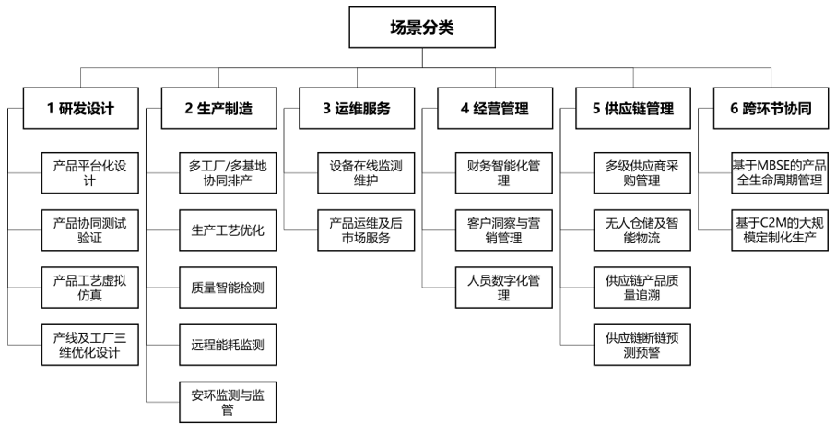
图1 场景分类
1.研发设计：利用计算机辅助设计、数字化仿真、数字样机、模型驱动设计等数字技术和工具，开展产品样品或服务样例设计和仿真，包含产品平台化设计、产品协同测试验证、产品工艺虚拟仿真、产线及工厂三维优化设计等细分场景。
2.生产制造：利用物联网、计算机辅助生产、数字化制造执行系统等数字技术和工具，将原材料、零部件、能源、信息等批量转化为产品或服务，包含多工厂/多基地协同排产、生产工艺优化、质量智能检测、远程能耗监测、安环监测与监管等细分场景。
3.运维服务：利用互联网连接、数字化售后服务等，开展企业设备健康管理，并为客户提供产品售后跟踪和技术支持，包括设备在线监测维护、产品运维及后市场服务等细分场景。
4.经营管理：利用数字化技术手段和信息管理系统，对企业经营过程进行计划、组织、指挥、协调和控制，包括财务智能化管理、客户洞察与营销管理、人员数字化管理等细分场景。
5.供应链管理：利用物联网、大数据、人工智能等数字技术和企业资源计划（ERP）、供应链管理（SCM）、客户关系管理（CRM）等数字化工具，对产品从原材料采购到产品质量追溯全流程的计划、过程进行管理，包括多级供应商管理、无人仓储及智能物流、供应链产品质量追溯、供应链断链预测预警等细分场景。
6.跨环节协同：应用数据集成、模型打通等方式，联通企业不同业务管理环节，实现跨环节整体协同优化，包括基于系统工程（MBSE）的产品全生命周期管理、基于从消费者到生产者（C2M）的大规模定制化生产等细分场景。
（二）场景数字化要素
场景的数字化转型需要相配套的数字化要素支撑。围绕场景转型所需的“人、机、料、法、环”等资源，将场景数字化要素划分为数据要素、知识模型、工具软件、人才技能等4类要素以及数字基础设施保障（如图2所示）。
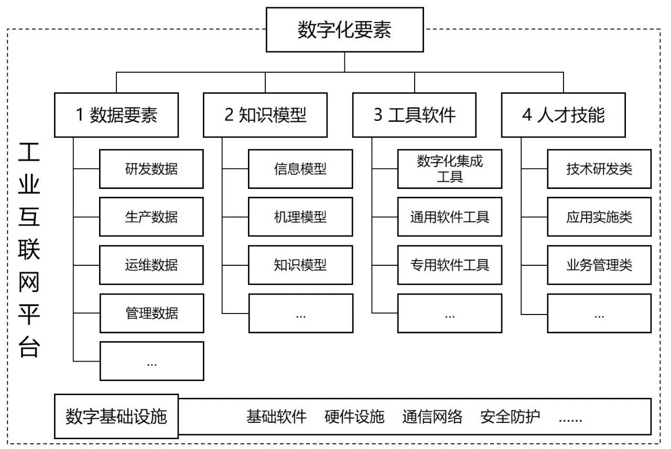

图2 场景的数字化要素
1.数据要素：以电子形式存在，利用运算、挖掘、建模等方式，支撑实际生产经营业务活动并发挥重要价值，是场景数字化转型的关键驱动要素。
2.知识模型：利用数据挖掘、机器学习、人工智能等技术，对场景中对象、现象和原理进行数字化、结构化处理，形成反映工业机理、业务逻辑等现实场景的算法、数据结构或数字模块等，是场景数字化转型的重要载体。
3.工具软件：场景数字化转型所需的各类数字化工具，包括数字化集成工具、通用软件工具、专用软件工具等，是场景数字化转型的关键支撑要素。
4.人才技能：场景数字化转型过程中相关决策者、管理者、执行者等应当具备的关键能力要求，包含技术研发类、应用实施类、业务管理类等所需相关技能，是场景数字化转型的关键保障要素。
（三）场景数字化协同
依据数字化转型场景图谱（如图3所示），通过工具打通、数据互连、模型互认等要素连接，畅通场景间工具链、数据链、模型链等数字主线，实现产业链上下游各环节以及企业内研、产、管、服等各类业务活动的数字化贯通和网络化协同。通过提质、降本、节能等价值标签明确场景转型成效，将数字化语言转化为企业管理语言，更高效助力企业实现精益化管理。
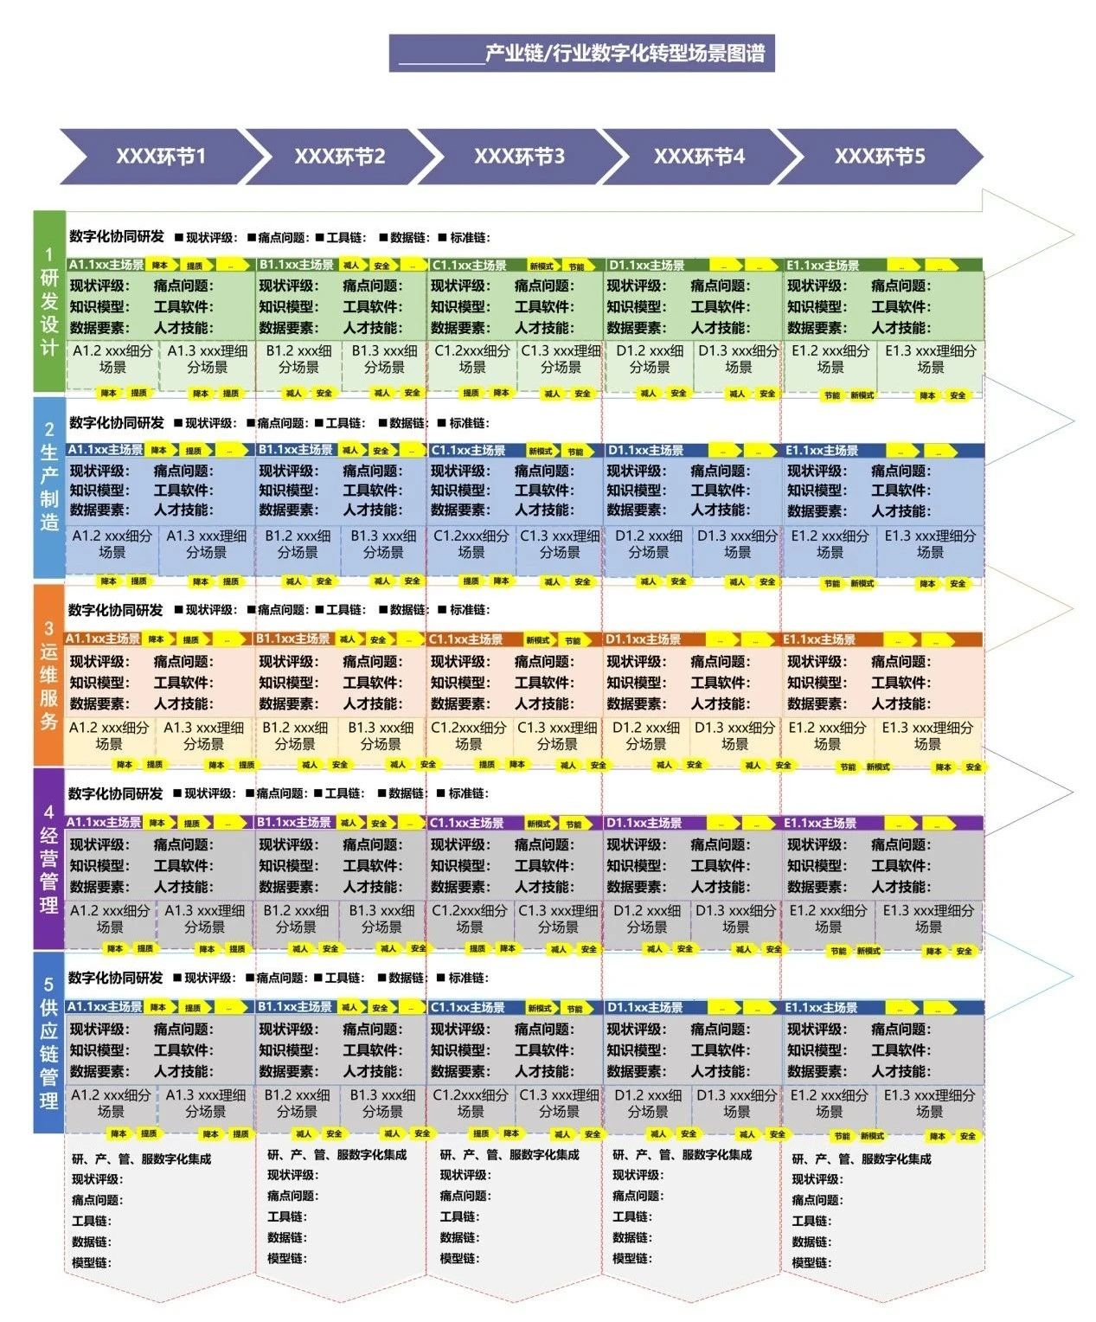

图3 数字化转型场景图谱
二、典型场景示例
（一）研发设计
1.产品平台化设计
引导企业应用云化软件工具，按需订阅产品设计、仿真模拟等软件服务，提升产品设计和仿真效率，降低软件运维成本。鼓励企业应用基于AI的创成式设计软件工具，构建设计模型、仿真模型等数据集，开展模型训练，快速生成固定参数和约束条件下的产品结构性能设计方案，实现产品敏捷研发。
2.产品协同测试验证
鼓励制造业企业开展协同设计，支持企业建设协同设计平台，集成常用研发设计软件和产品模型库，打造统一在线协同研发环境，整合需求开发、产品结构设计、功能性能仿真等环节，联合配套零部件企业基于平台开展协同测试验证，缩短产品设计和求解时间。鼓励企业应用数字孪生技术构建产品数字样机，利用云平台存储和共享数字样机数据，支撑跨部门、跨区域实时访问和性能评估，通过机器学习快速定位数字样机潜在问题，降低中试成本。
3.产品工艺虚拟仿真
引导企业利用虚拟现实、增强现实技术，在数字化环境中创建产品加工过程的仿真模型，结合人工智能算法和大数据分析，根据产品特征和生产要求，模拟产品实际生产过程的工艺参数，自动生成工艺加工路线，实现工艺过程快速设计优化。
4.产线及工厂三维优化设计
鼓励企业基于数字孪生建立工厂、产线、物流系统的数字化模型，开展虚拟环境下的仿真分析，灵活调整设备位置、产线走向等，对工厂生产运作进行可视化设计、验证，实现产线性能、生产流程和资源配置的优化。
（二）生产制造
1.多工厂/ 多基地协同排产
支持企业应用基于工业互联网平台的订单管理工业APP，集成集团采购、生产、仓储等多环节数据，建立统一的生产计划管理体系，结合各工厂产能情况，综合制定跨工厂/跨基地生产订单执行计划，实现集团效益的最大化。
2.生产工艺优化
支持企业部署分布式控制系统（DCS）、先进控制系统（APC）、实时优化控制系统（RTO），构建推广基于数字孪生、大模型的产线智能控制应用，以大模型方式比较不同生产条件下产品收率变化情况，形成最佳工艺参数控制策略，叠加数字孪生技术，支撑制造过程传感、监测与自适应控制等，实现生产工艺、装备调参、物料平衡等生产作业的智能化提升。
3.生产流程优化
支持企业开发部署高级计划排产系统（APS），基于云平台打通设计、计划、加工、检测等数据并实时分析。鼓励企业按需打造柔性生产应用，根据生产执行情况，实时监控计划异常，提供可视化的插单、异常处理机制，支持基于约束规则的最优生产能力配置，并在业务持续运行中智能优化排程与调度模型，实现模型在车间智能排产与调度系统中固化及复用。
4.质量智能检测
鼓励企业应用基于工业互联网平台的质量管理工业APP，建立贯穿产品全生命周期的质量管控体系，融合机器视觉、缺陷机理分析、工业大模型、标识解析等，开展产品质量在线检测与分析，快速识别缺陷种类与影响因素，推动产品全生命周期质量精准追溯，实现产品迭代优化。
5.远程能耗监测
鼓励企业部署基于工业互联网平台的能耗管理工业APP，应用智能传感、大数据等技术，开展全环节能耗数据可视化监测，建立能效平衡与优化模型，进行能源平衡智能优化分析，结合大模型、寻优算法等技术，实现工厂能源综合平衡与优化调度，提高企业绿色化水平。
6.安环监测与监管
鼓励企业部署基于工业互联网平台的安环管理工业APP，采用智能传感、机器视觉、大数据分析等技术，动态感知危化品、危险环节、污染源等各类安环风险，开发安全生产风险监测与污染物管理模型，实现智能预测、预警及全过程检测，提高企业安全生产水平。
（三）运维服务
1.设备在线监测维护
鼓励企业部署基于工业互联网平台的设备管理工业APP，运用机器学习、人工智能等技术进行在线诊断，智能分析设备状态并进行预测性维护，提升设备可靠性和运营效率，实现长期的成本节约。
2.产品运维及后市场服务
鼓励企业搭建工业互联网平台，结合人工智能等技术，实现对产品配件采购、库存和物流的可视化管理与分析，并通过平台管理产品信息，探索提供设备租赁与产能共享等一站式配套服务，促进资源共享，优化资源配置，提高设备利用效率。鼓励企业开展平台化设计、定制化服务、供应链管理和产品全生命周期管理等服务，探索产品服务化、工程服务化和知识服务化等创新服务模式，加快企业沿产业链向高附加值环节跃升。
（四）经营管理
1.财务智能化管理
面对企业财务管理流程长、重复工作多、人为失误不可避免等问题，鼓励企业针对财务管理，应用机器人流程自动化（RPA）技术改进流程，推动重复性工作的自动化处理，减少人工操作和失误。引导集团型企业部署统一的财务管理平台，推动财务管理系统与业务系统集成，支持基于平台的线上实时协作管理，实现业务活动全流程资金及时响应。
2.客户洞察与营销管理
引导企业基于人工智能、大数据等技术构建商业智能（BI），通过集成客户关系管理（CRM）、办公自动化（OA）、企业资源计划（ERP）等不同业务信息系统，开展经营数据汇聚和经营分析模型应用，快速分析客户需求，识别高价值客户群体，实现基于模型的客户洞察与营销智能决策。
3.人员数字化管理
支持企业部署云化人员绩效管理系统，实时记录绩效表现，并分析绩效趋势和问题。部署在线学习平台和数字化培训工具，依托虚拟现实、增强现实等技术，实现虚拟化环境下的知识和操作技能学习，并在线追踪学习进展，提高人员培训效率。
（五）供应链管理
1.多级供应商采购管理
支持企业构建基于工业互联网平台的多级供应商采购管理系统，基于模型优化供应资源结构，将一级供应商管理延伸至二级供应商或多级供应商，引导一级、二级供应商上链用链，开展多级供应商台账管理，应用大数据分析技术开展供应商寻优，及时备份关键供应节点，开展供应商提前接入，保障零部件的质量稳定、交付及时，提升最终成品综合性能。
2.无人仓储及智能物流
支持企业基于数字化平台开展订单全流程跟踪，建设自动化立体仓库和无人搬运车（AGV），重点部署和打通生产计划、仓储管理等环节，应用大数据分析技术优化仓储布局和出入库管理，基于模型算法开展货物装载、卸载、搬运的路径优化，提高仓储物流效率，实现订单精准配送和准时交付。
3.供应链产品质量追溯
支持企业利用数字化供应链开展售后质量追溯，打通出厂产品和供应链系统数据，实时响应用户产品维保需求，针对反馈的产品数据开展大数据分析，为产品研发设计阶段的参数优化提供依据，提升产品售后服务满意度和交付质量，增强用户粘性。
4.供应链断链预测预警
鼓励企业建立供应链数据监测系统，整合企业资源计划、生产执行、仓储管理、客户管理等系统数据，利用大数据建模构建供应链风险评估模型，针对供应商交货延迟、物流运输堵塞等关键指标设定报警阈值，实现供应链断链的提前报警以及应急调度。
（六）跨环节协同
1.基于MBSE的产品全生命周期管理
支持企业开展产品全生命周期管理，构建基于模型的系统工程（MBSE）平台工具，支持各类产品模型在需求、设计、分析、验证等全生命周期贯通，并进一步与产品实时运维数据相结合，实现基于全生命周期数据和模型集成融合的智能决策，进而达到产品最优设计、最优制造和最优运维。
2.基于C2M的大规模定制化生产
鼓励企业搭建工业互联网平台，构建用户参与设计的功能模块，打造可以模块化编排的数字工艺和柔性产线，建设按需生产的弹性供应链系统，打通用户订单、生产计划、采购管理、加工生产、物流管理等数字化系统，实现用户可自行搭建产品、工厂可按需柔性生产、配送可按时指定送达。

